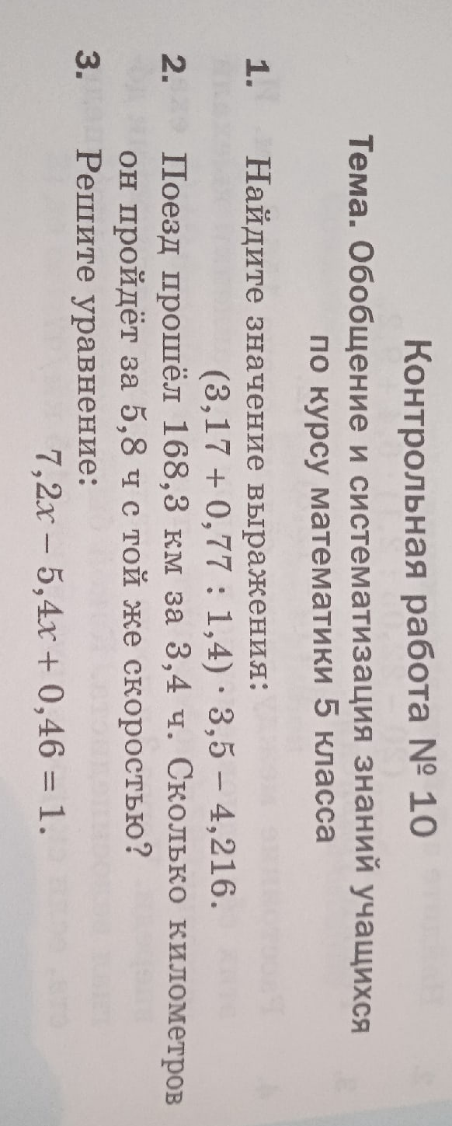
5 класс Математика Урок № 129 27.05.2022

Контрольная работа

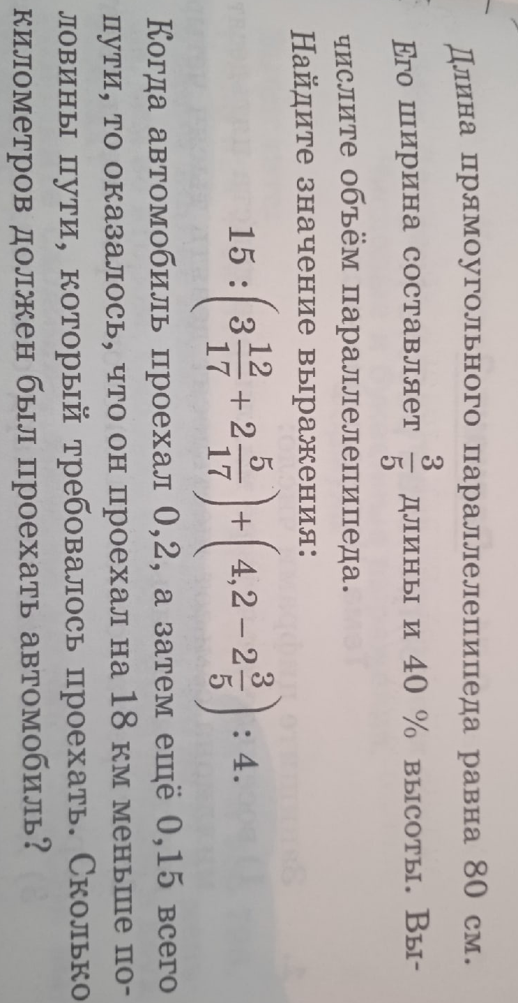

Задание, выполненное в письменном виде, должно быть сфотографировано или отсканировано и отправлено в виде файла. Для обратной связи можно использовать электронную почту, социальную сеть ВК, ОК.

